ОБЪЕКТЫ,
ПОДЛЕЖАЩИЕ ПРОДАЖЕ НА АУКЦИОНЕ

СПРАВКА-ОПИСАНИЕ ИМУЩЕСТВА

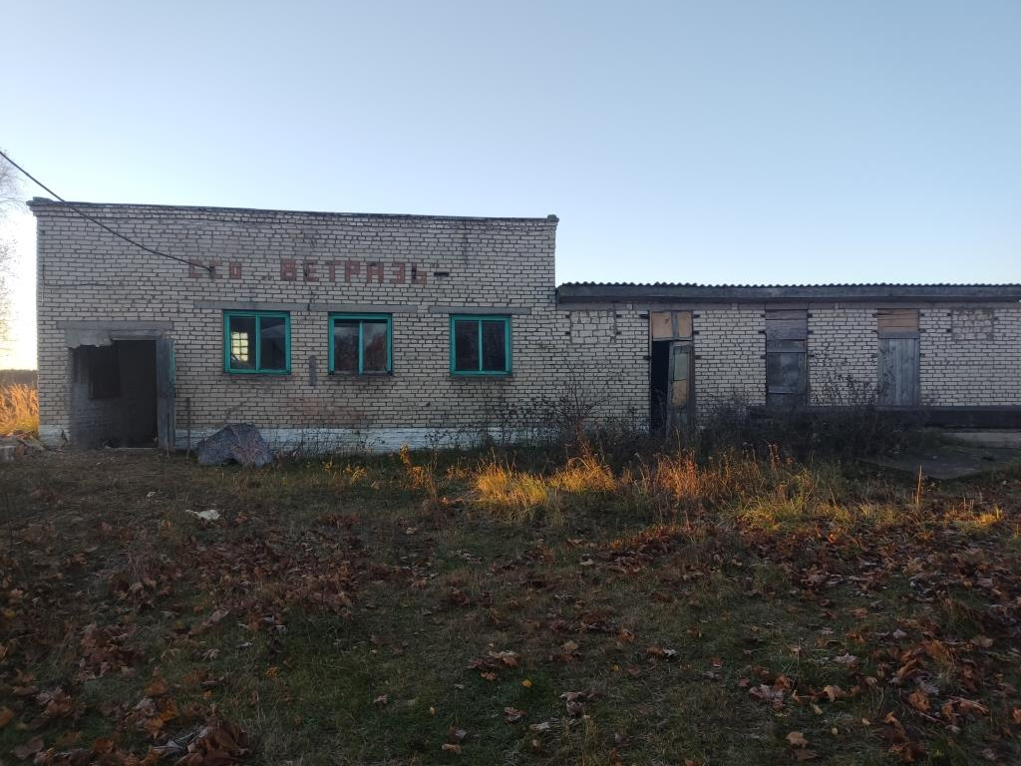

2. Наименование имущества: Склад,
Мстиславский район, д. Сапрыновичи, д. 16а, инв. №723/С-5734, балансодержатель Мстиславское унитарное коммунальное производственное предприятие «Жилкомхоз», тел. 802240 582-33
Дата ввода в эксплуатацию: 1988 г.
Функциональное назначение здания: здание специализированное складов, торговых баз, баз материально-технического снабжения, хранилищ.
Общая площадь здания: 106,6 м.кв.
Характеристика строения: отдельно стоящее, фундамент - блоки, стены - кирпич, перегородки – нет, перекрытия - плита железобетонная.
Инженерная и транспортная инфраструктура: отопление, водопровод, канализация - отсутствует. Электроснабжение - централизованная система.
Наличие технического паспорта на здание: есть.
Наличие акта на право пользования землей либо удостоверения на право временного пользования земельным участком: имеется.

СПРАВКА-ОПИСАНИЕ ИМУЩЕСТВА

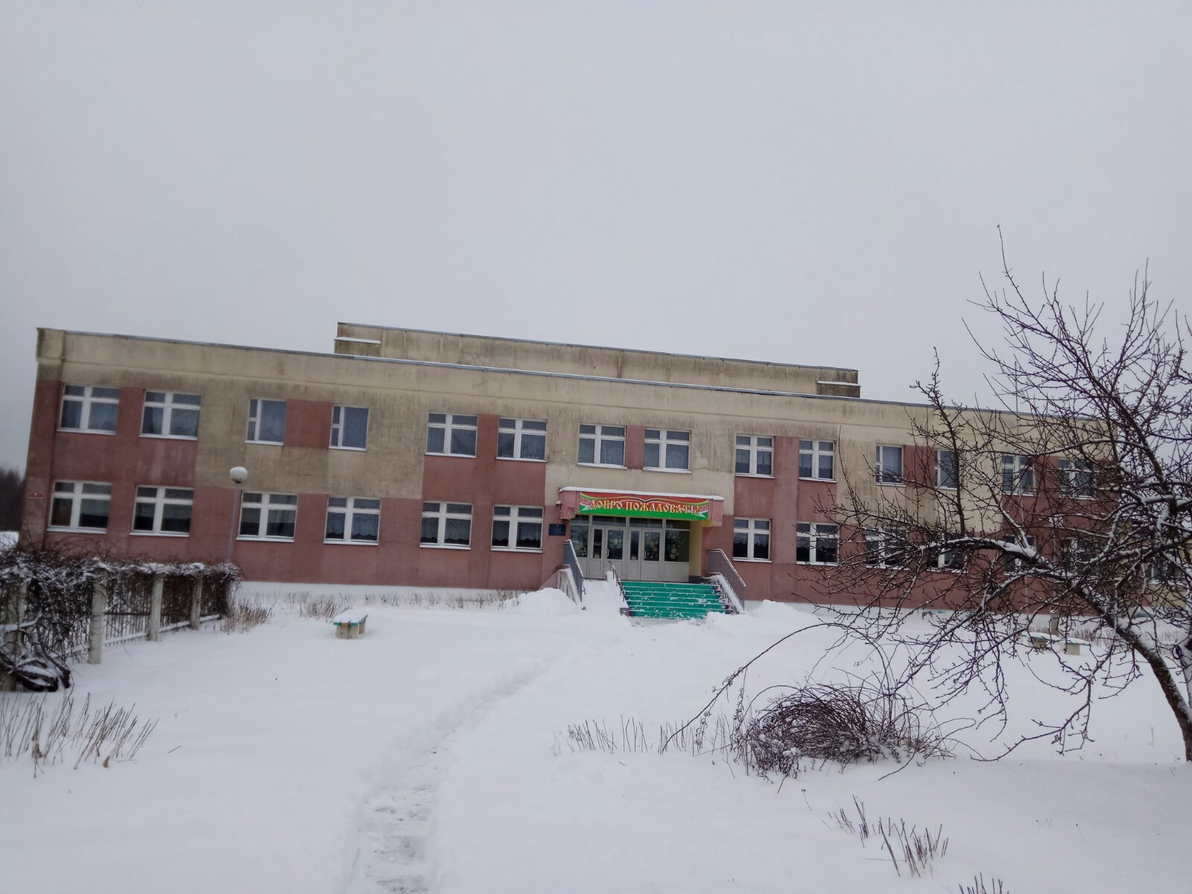 | 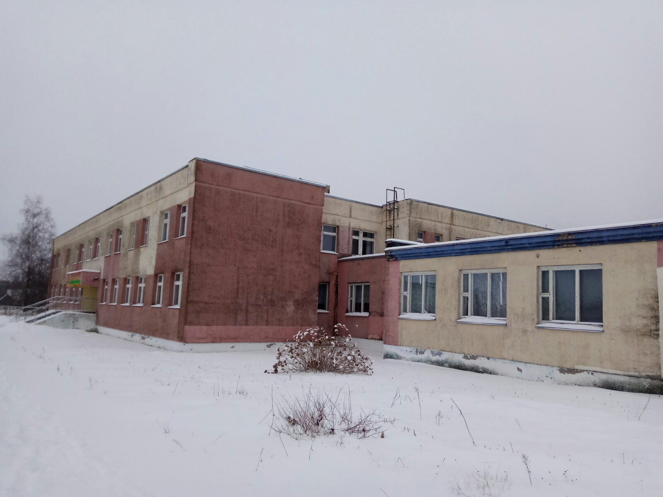

3. Наименование имущества: Здание школы,
Мстиславский район, Ходосовский сельсовет, аг. Заболотье, инв. №723/С-8167, балансодержатель ГУО «Ходосовская средняя школа», тел. 802240 5 17 60
Дата ввода в эксплуатацию: 1998 г.
Функциональное назначение здания: здание специализированное для образования и воспитания.
Общая площадь здания: 2346 м.кв.
Характеристика строения: отдельно стоящее, фундамент – ж/бетонный, стены - кирпичи, перегородки – ж/бетонные, перекрытия - плита железобетонная.
Инженерная и транспортная инфраструктура: отопление, водопровод, канализация - отсутствует. Электроснабжение - централизованная система.
Наличие технического паспорта на здание: есть.
Наличие акта на право пользования землей либо удостоверения на право временного пользования земельным участком: имеется.

СПРАВКА-ОПИСАНИЕ ИМУЩЕСТВА

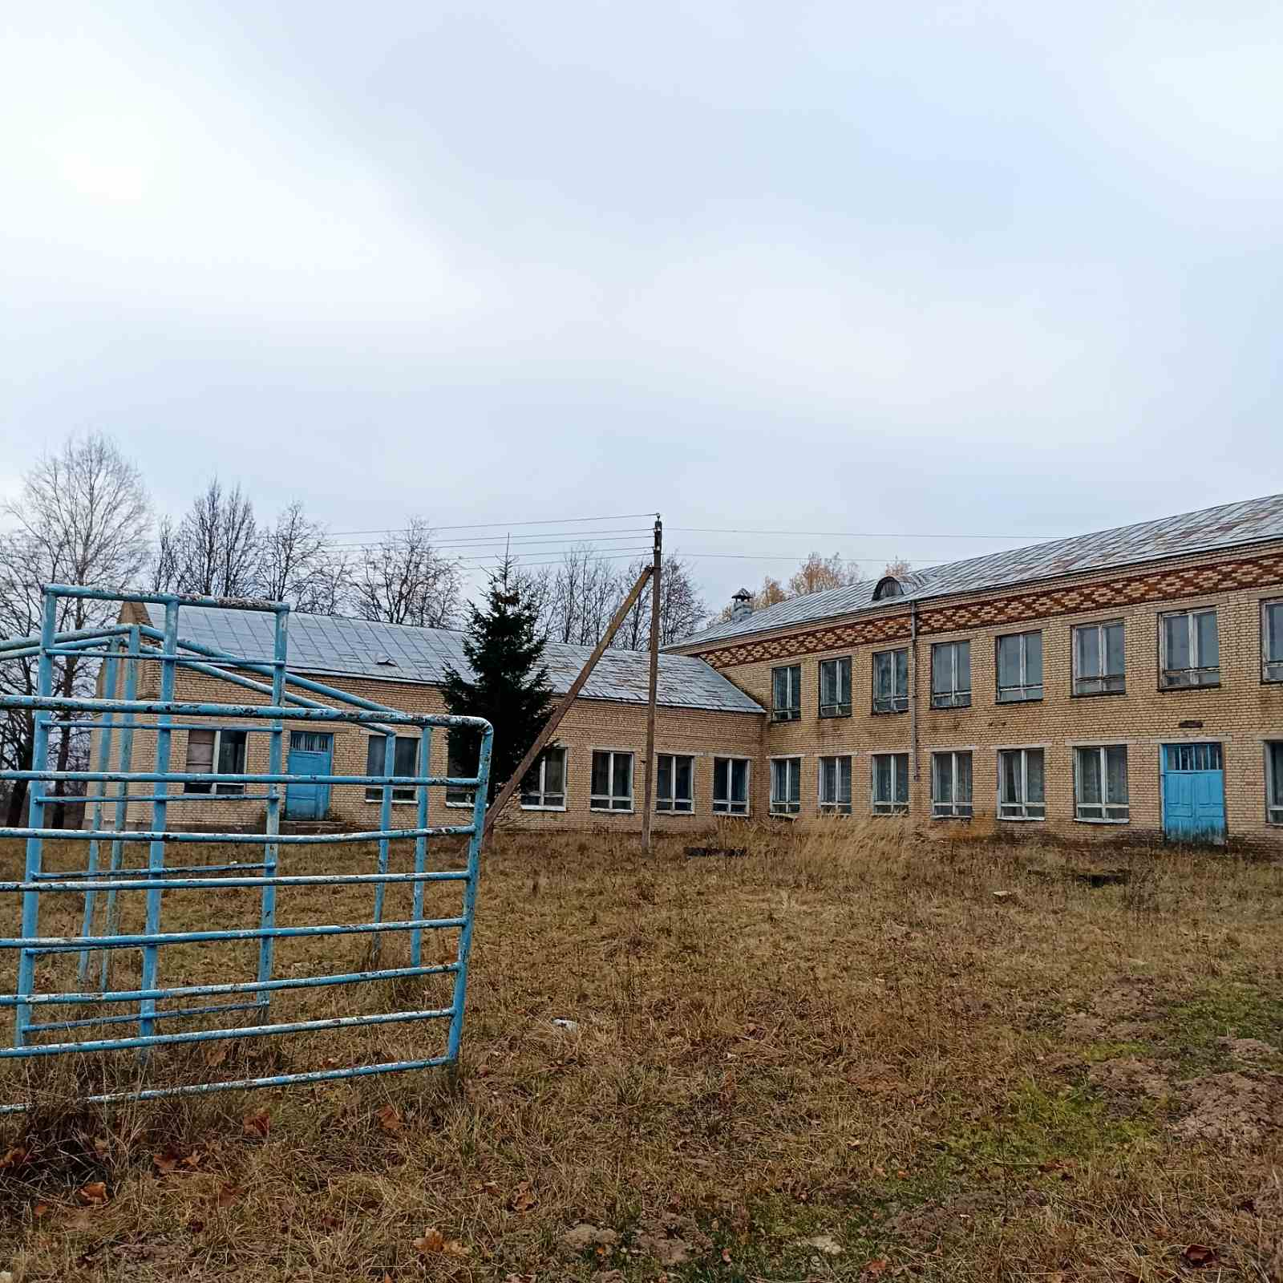 | 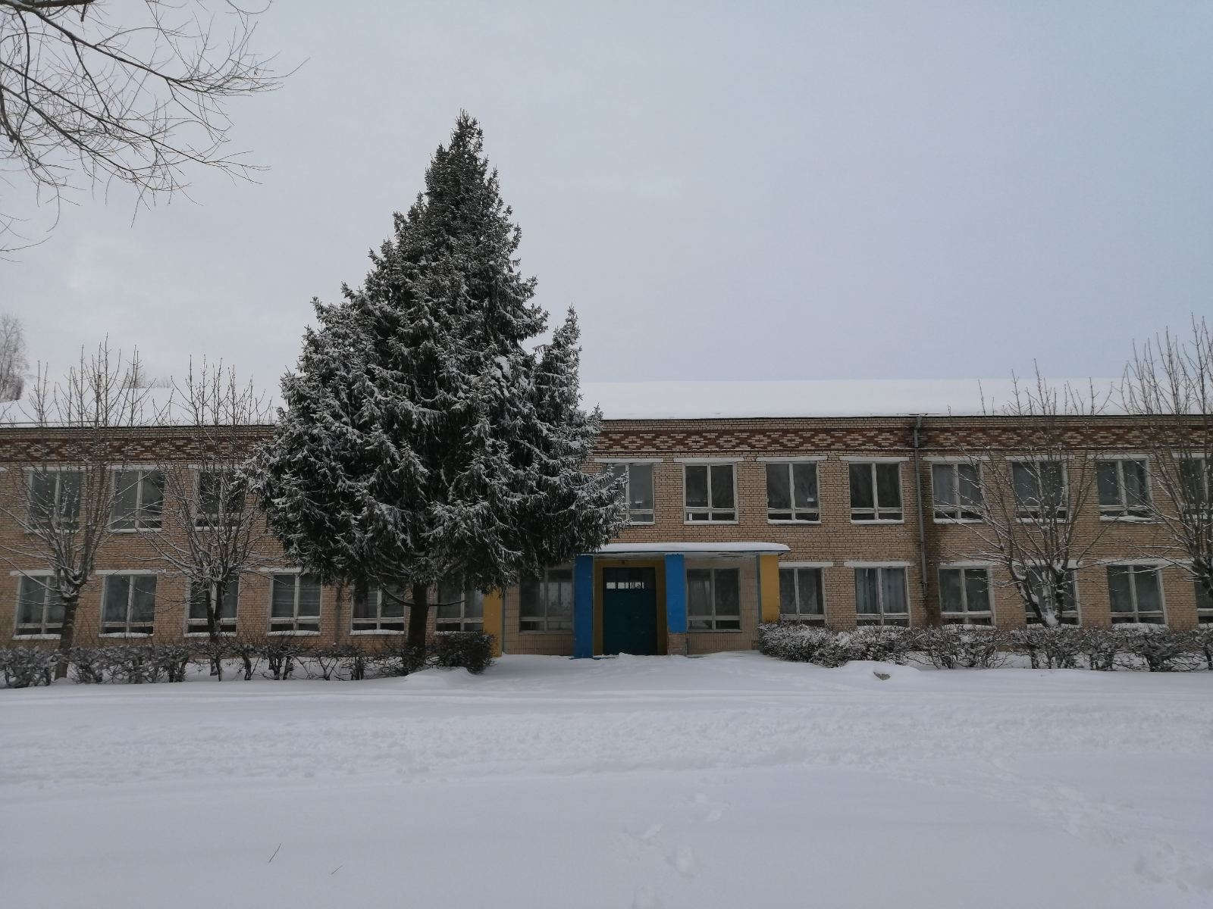

4. Наименование имущества: Здание школы,
Мстиславский район, Ходосовский сельсовет, д. Усполье, инв. №01071630, балансодержатель ГУО «Ходосовская средняя школа», тел. 802240 5 17 60
Дата ввода в эксплуатацию: 1988 г.
Функциональное назначение здания: здание специализированное для образования и воспитания.
Общая площадь здания: 1720,0 м.кв.
Характеристика строения: отдельно стоящее, фундамент - блоки, стены - блоки стеновые гипсобетонные, кирпичи, перегородки - блоки газосиликатные, перекрытия - плита железобетонная.
Инженерная и транспортная инфраструктура: отопление, водопровод, канализация - отсутствует. Электроснабжение - централизованная система.
Наличие технического паспорта на здание: нет.
Наличие акта на право пользования землей либо удостоверения на право временного пользования земельным участком: имеется.

